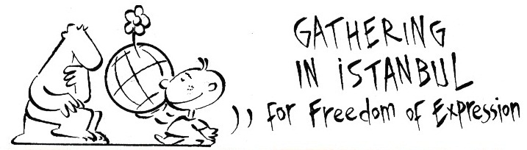

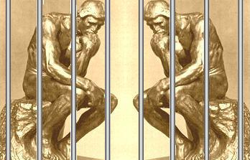
Düşünce Özgürlüğü
için
8. İstanbul Buluşması

9 Haziran 2012
İstanbul Bilgi Üniversitesi

www.gathering-in-istanbul.net

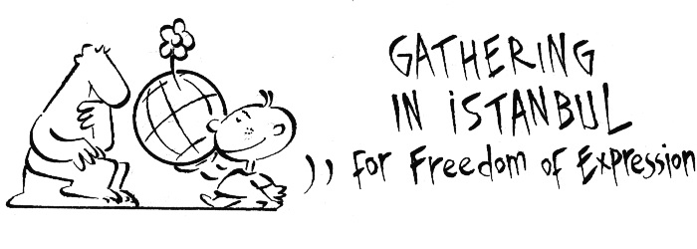

“Gördüm, duydum, söyledim”

1997, daha dün gibi...

Dünyanın dört köşesinden, Amerika’dan, İngiltere’den, Rusya, Meksika, Hindistan, Filistin’den, İsrail’den gelen konuklarımızla İstanbul DGM’nin kapısına dayanmıştık. Onlar da bizimle birlikte aynı kitaba adlarını yayıncı olarak yazdırmış, kitabın içindeki suçlu(!?) yazıların yazarların suçunu paylaşmak için binlerce kilometre öteden kalkıp gelmişlerdi.

15 yıl sonra, aynı düşü bir kez daha görür gibiyiz. Ülkemizde ifade özgürlüğü gene sorunlu; konuşanlar, yazanlar, şarkı söyleyenler, oyuncular, resim, heykel, karikatürle görüşlerini yansıtmaya çalışanlar gene savcılıklarda, mahkemelerde, hapishanelerde ve aynen 15 yıl önce olduğu gibi gene dünyanın beş kıtasından yazarlar, düşünürler imzalarıyla bize destek oluyor, sorumsuz sorumluları uyarmaya çalışıyoruz hep birlikte.

Bundan tabii ki mutluluk duymuyoruz, utanç duyuyoruz. Asıl utanması gerekenler ise kendi sözlerinden, kendi seslerinden başka bir şey duymuyor, duymak istemiyorlar hala. Dileyelim ki beş kıtadan yükselen sesleri duysunlar...

Şanar Yurdatapan, 9 Haziran 2012
Düşünce Özgürlüğü için 8. İstanbul Buluşması

09:30 - 10:00 AÇILIŞ KONUŞMALARI
Şanar Yurdatapan: Dünyadan gelen ortak destek mesajının ve imzacıların
açıklanması. (Uluslararası İmza kampanyası)
Eugene Schoulgin (Uluslararası PEN 2. Başkanı)
Willam Nygaard (IPA Uluslararası Yayıncılar Birliği temsilcisi)
Emma Sinclair-Webb (HRW İnsan Hakları İzleme Örgütü Türkiye Raportörü)
Andrew Gardner (a.i. Uluslararası Af Örgütü Türkiye Raportörü)
10:00 – 11:30 FORUM -1 Türkiye’de İfade Özgürlüğü
Kolaylaştırıcı: Hüsnü Öndül (İHOP)
Katılımcılar: Üstün Bol (Mazlumder Gen. Sek.)
Öztürk Türkdoğan (İHD Gen. Bşk.)
Coşkun Üsterci (TİHV)
11:30 – 13:00 FORUM -2 Medyada İfade Özgürlüğü
Kolaylaştırıcı: Nadire Mater (Bianet)
Katılımcılar: Orhan Erinç (T. Gazeteciler Cemiyeti Bşk.)
Ercan İpekçi (T. Gazeteciler Sendikası Bşk.)
Mehmet Ocaktan (Star Gazetesi Gen. Yay. Md.)
14:00 - 15:30 FORUM -3 Sanat, Edebiyat ve Yayında İfade Özgürlüğü
Kolaylaştırıcı: Hayri Erdoğan (T. Yayıncılar Birliği)
Katılımcılar: Orhan Alkaya (İstanbul Şehir Tiyatroları eski Gen. San. Yön.)
Av. Sabri Kuşkonmaz (PEN Türkiye Merkezi)
Cemal Uşak (Türkiye Gazeteciler ve Yazarlar Vakfı Bşk. Yard.)
15:30 - 17:00 FORUM –4 Anayasa Hazırlık Sürecinde ve Anayasa’da İfade Özgürlüğü
Kolaylaştırıcı: Prof. Dr. Turgut Tarhanlı (Bilgi Üniversitesi)
Katılımcılar: Av. Hüsnü Tuna (Hukukçular Der. eski Bşk., 23. Dönem Konya Mv.)
Prof. Dr. Yaman Akdeniz (Bilgi Üniversitesi)
Av. Fikret İlkiz (İstanbul Barosu)
17:00 – 18:00 ULUSLARARASI FORUM (Skype aracılığıyla)
Katılımcılar: Tarık Ali (Pakistan), Paul Auster (ABD), John Berger (Birleşik Krallık),
Lydia Cacho (Meksika), Prof. Noam Chomsky (ABD), John M. Coetzee (Avustralya), Oleg Panfilov (Rusya), Pınar Selek (Türkiye)
Özel konuk: Halid el-Hammadi (Yemen Özgürlük Vakfı Bşk.) aramızda olacak.
Yemen’deki son durumu kendisinden öğreneceğiz.
Program hakkında ayrıntılı bilgiler:

- Açılış konuşmaları (09:30 – 10:00)

Açılış konuşmasında, 7 uluslararası kuruluşun ve dünyanın 5 kıtasındaki 18 ülkeden ifade özgürlüğü, yazar, yayıncı ve gazeteci kuruluşlarının imzalarını taşıyan çağrı metni ile imzacılar açıklanıyor. Sonra konuk uluslararası kuruluş temsilcileri açılış konuşmalarını yapıyor, dünyadaki genel durum ve Türkiye’de ifade özgürlüğü hakkında kendi görüş ve önerilerini anlatıyorlar.

- Forumlar (Saat 10:00 – 17:00)

İlk forumda “Hak örgütleri”, ikincisinde “Yazılı, görsel, işitsel ve Internet”, üçüncüsünde “Yazarlar, yayıncılar, sanatçılar, akademisyenler”, dördüncüde ise “Hukukçular” konuşuyor. Her panelin öncesinde, o konuda yaşanan hak ihlallerinin tanıkları yer alacak. Olaylar önce videodan kısa bir haber formunda özetlenecek, sonra söz tanığın.

Sonra moderatör yönetiminde 4 konuşmacı (Farklı kesimlerden ve kuruluşlardan) 10’ar dakika konuşacaklar. Önce moderatör, bu konuda hazırlanmış raporları özetleyecek, sonra konuşmacılara söz verecek. (Her panelin son 30 dakikası soru-cevap bölümü)

- Uluslararası katılım (Skype) 17:00 – 18:00

Önce Yemen’den gelen bir konuğumuz var. Yemen’de bahar yaşandı deniyor ama ifade özgürlüğü hala tehdit altında. Üstelik hakları daha beter kısıtlayacak yeni bir yasa da yolda. Kültürümüze ağıtlarla giren bu uzak ülkede olup biteni “Özgürlük Vakfı” başkanı Halid el-Hammadi anlatacak.

Sonra 5 kıtadan toplam on kadar ünlü kişiyle Skype üstünden canlı görüntülü bağlantı sağlıyoruz. Her biri birer dakikalık mesajlarını iletecekler. (Katılımcılarla 2-3 gün önce prova bağlantısı kurup mesajlarını kaydedeceğiz. Ola ki bir aksilik olup bağlantı bozulursa, o kişinin mesajını banttan verebiliriz) Kürsüde bu bölümün moderatörü ile birlikte bir de çevirmen olacak. Konuşma bitiminde söylenenleri çevirecek. Bu sırada sonraki konuşmacı hatta bekliyor olacak.

KONUKLARIMIZ
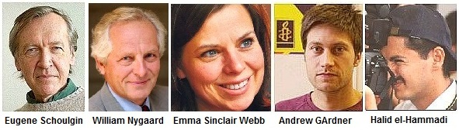
Eugene Schoulgin: Norveçli yazar ve insan hakları aktivisti.1984 yılında yayımlanan Minner om Mirella; (Anılarımda Mirella) ile Nordisk Rd ödülüne aday gösterildi. Romanları İsveççe, Rusça, Almanca, Türkçe ve Arnavutça’ya çevrildi. 2000 – 2004 yılları arasında Uluslararası PEN Hapisteki Yazarlar Komitesi başkanlığı, 2007 – 2010 yılları arasında da Uluslararası PEN Uluslararası Sekreterliği yaptı. Şu anda, Uluslararası PEN 2. Başkanı.

William Nygaard: Norveçli yayıncı ve insan hakları aktivisti. Nygaard ailesine ait olan ve Norveç’in 2. büyük yayınevi Aschehoug’un Yönetim Kurulu Başkanlığını 2010 yılında oğluna devredip emekliye ayrıldı. 1987-1990 yılları arasında Norveç Yayıncılar Birliği Başkanlığı görevini yürüten Nygaard, aynı zamanda Norveç PEN Yönetim Kurulu’nda ve Norveç Dil ve Edebiyat Akademisi üyesi. 1994 Fritt Ord ödülü sahibi ve 2010 yılında Norveç resmi radyo-TV kurumu NRK yönetim kurulu başkanı seçildi.

Emma Sinclair-Webb: Daha önce uzun yıllar Uluslararası Af Örgütü’nün Türkiye araştırmacısı olarak çalışan Sinclair-Webb, şu anda İnsan Hakları İzleme Örgütü’nün Türkiye Araştırmacısı, Türkiye’de yaşıyor.
Andrew Gardner: Birleşik Krallık vatandaşı olan Andrew; York Üniversitesi’nde Politika konusunda öğrenim gördükten sonra, Essex Üniversitesi’nde de Uluslararası İnsan Hakları Hukuku konusunda master yaptı. Mayıs 2007’den beri Uluslararası Af Örgütü’nde Türkiye raportörü olarak, özellikle ifade özgürlüğü, işkence ve bağışıklık ve sığınma hakkının ihlali konularına odaklı olarak çalışıyor.

Halid el-Hammadi: Yemen'li gazeteci, basın özgürlüğü, temel haklar ve kalkınma için çalışan "Yemen Özgürlük Vakfı”nın (Freedom Foundation of Yemen) Başkanı. 2011 yılında "Kanada İfade Özgürlüğü için Gazeteciler" örgütünün Uluslararası Basın Özgürlüğü ödülünü kazanan Hammadi, geçmişte Ajans Frans-Press, Fransa 24 Televizyonu, Monte Karlo radyosu, Forbes dergisi gibi birçok yayın organında çalışmıştı. 1996'dan bu yana, merkezi Londra'da bulunan Alqud al Arabi adlı günlük gazetenin muhabiri ve Mart 2010'dan bu yana aynı zamanda El-Cezire İngilizce kanalının haber yapımcısı.

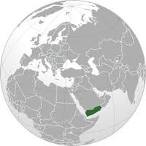
SKYPE -Görüntülü telefon- KONUKLARIMIZ
(alfabetik)

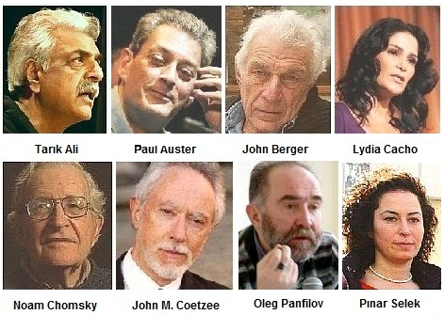
Tarık Ali: Pakistan asıllı İngiliz yazar ve film yapımcısı. Ateist ve uluslararası politik eylemci kimliğiyle, kitlesel eylemlerle siyasal hareketlerde etkin rol oynamasının yanı sıra, geniş bir ilgi alanına ve türlere yayılan yapımcılığı, oyunları ve kitaplarıyla da yankı uyandırdı. New Left Review dergisi editörlerinden Tarık Ali Londra'da yaşıyor.

Paul Auster: ABD'li roman yazarı, şair ve senarist. Columbia Üniversitesi'nde İngiliz, Fransız ve İtalyan edebiyatı üzerine eğitim aldı, 1971-1974 yılları arasında Fransa'da yaşadı. Geleneksel konuların dışına taşarak yaratıcılığın sınırlarını genişletmeyi başaran Auster, 2006 yılında İspanya'nın saygın ödüllerinden olan Asturias Edebiyat Ödülü’nü kazandı.

John Berger: İngiliz yazar, sanat eleştirmeni. Mesleki kariyerine ressam olarak başladı. İngilizce yazan en etkili sanat eleştirmenlerinden biri olarak tanındığı kadar senaryo ve belgesel yazarı olarak da bilinen Berger’in romancı kimliği de vardır.

Lydia Cacho: Meksikalı gazeteci-yazar. Cacho, şiddet ve cinsel istismar mağduru kadın ve çocuklar için bir sivil toplum merkezi kurduğu gibi, Meksika yasalarında birçok değişikliğe de önayak oldu. Uluslararası kadın ve çocuk ticaretinin peşinde onlarca ülke gezdi, kılık değiştirerek yaşadı. Uluslararası Hrant Dink Ödülleri’nin 2011 yılındaki sahibi.

Noam Chomsky: ABD’li dilbilimci. 20’den fazla üniversiteden fahri unvanlar ve dünyanın her köşesinden ödüller alan ve Düşünce Özgürlüğü için 7. İstanbul Buluşması’nın da onur konuğu olan Prof. Chomsky’nin dilbilim, felsefe, entelektüel tarih, çağdaş konular, uluslararası ilişkiler ve ABD dış politikası hakkında sayısız yazıları, kitapları ve konferansları var. İsrail devletini eleştiren yazıları yüzünden Ramallah Bir-Zeit Üniversitesi’nin daveti üzerine Mayıs 2010’da gittiği İsrail’e sokulmadı.

John Maxwell Coetzee: Güney Afrika asıllı, Avustralyalı yazar. 2003 yılında Nobel Edebiyat Ödülü’nü aldı. 6 Mart 2006 tarihinde Avustralya vatandaşı oldu. Yazdığı romanlarının yanısıra Flemenk ve Afrikaan dillerinden çevirileri de var.

Oleg Panfilov: 23 kitabın yazarı ve editörü, 2000’den fazla yayınlanmış makalesi, 8 film senaryosu var. Çok sayıda ulusal ve uluslararası ödülün sahibi. Eleştirel kimliği nedeniyle Putin rejiminin şimşeklerini üstüne çeken Panfilov, 2009’dan bu yana Gürcistan’da yaşıyor ve İlia Chavchavadze State Üniversitesi’nde görev yapmakta. Moskova’dayken kurucusu olduğu “Güç Koşullarda Gazetecilik / Journalism in Extreme Conditions” adlı kuruluş hükümet tarafından 2012 Ocak ayında kapatıldı.

Pınar Selek: 9 Temmuz 1998'de, 7 kişinin öldüğü 127 kişinin yaralandığı Mısır Çarşısı girişindeki patlamadan sonra sosyolog Pınar Selek 15 kişiyle beraber tutuklanmış, 2,5 yıl tutuklu kalmıştı. Ancak bilirkişi raporlarının patlama sebebinin bomba olmadığını net olarak açıklamasına ve İstanbul 12. Ağır Ceza Mahkemesi’nin iki kez verdiği aklanma kararına rağmen Yargıtay 9. Dairesi de kararı iki kez bozmuştu. Mahkeme kararında direnerek üçüncü kez Selek’in beraatine karar verdi, bu kez de savcı itiraz etti. Dava Yargıtay Ceza Daireleri Kurulu’nda, Pınar şu anda Almanya’da.

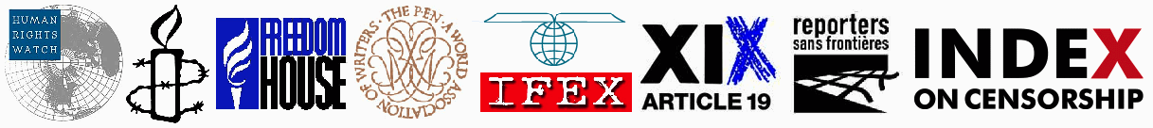
Uluslararası kuruluşlardan

Annie Game: IFEX (International Federation for Freedom of Expression Exchange), ifade özgürlüğü için çalışan kurumların üst örgütü. Merkezi Kanada’nın Toronto kentinde bulunan IFEX’in Türkiye’deki iki üyesi Bianet ve Düşünce Suçu(!?)na Karşı Girişim.
Annie Game, kuruluşun yürütme kurulu başkanı.

Karin Deutsch Karlekar: (Freedom House) Merkezi ABD Washington’da bulunan Freedom House, dünyanın her köşesinde demokratik değişimleri, özgürlükleri izleyen, demokrasi ve insan haklarını savunan ve bu konuda çalışan –şiddet kullanmayan- aktivistlerle destek olan bir kuruluş.
Nathalie Losekoot: (Article 19) Merkezi Londra’da bulunan 19. Madde adlı uluslararası kuruluş, adını İnsan Hakları Evrensel Bildirgesinin ifade özgürlüğünü tanımlayan 19. maddesinden alıyor ve dünyanın her köşesinde ifade özgürlüğünü izliyor, kısıtlanmasını önlemek, genişletilmesine yardımcı olmak için çalışıyor.

TANIKLAR
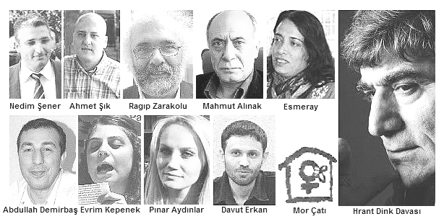

Cezasızlık
Hrant Dink Davası

Hrant Dink cinayeti davası, Agos gazetesi Genel Yayın Yönetmeni öldürüldükten 5 yıl sonra sonuçlandı. Pek çok davada örgüt suçu bulmakta zorlanmayan yargı Dink cinayetinin arkasındaki örgütü bulamadı. Davanın takipçisi kamuoyu tetikçilerin arkasındaki isimlerin açığa çıkarılmasını beklerken tetikçiler dahi örgüt suçundan beraat etti. Kararda, bir örgüt şüphesinin güçlü olduğunu ancak bu örgütün varlığını kanıtlayacak delillere ulaşılamadığı kaydedildi. Açık istihbarata rağmen görevini yapmayan jandarma, emniyet ve MİT’in mutlaka sorgulanması gerektiği de belirtildi ama bu işi mahkeme yapmayacaksa kimin yapacağı sorusu havada kaldı. Dava sürecinin nasıl yokuşa sürüldüğünü, Dink ailesinin avukatlarından İsmail Cem Halavurt’tan dinliyoruz.

Kadına yönelik Şiddet
Mor Çatı

“Kadına yönelik şiddet” bir “Adi suç”, ifade özgürlüğü ile ne ilgisi olabilir ki? Konuşulması istenmeyen tabu konular var oldukça, en ilgisiz şeyler bile dönüp dolaşıp ifade özgürlüğünün sınırlandırılmasına varıyor. Mor Çatı’nın yaşadığı böyle bir örnek.
Mor Çatı Kadın Sığınağı Vakfı, 25 Kasım Uluslararası Kadına Karşı Şiddetle Mücadele Günü nedeniyle televizyonlarda yayınlanması için "Kadına Şiddete Karşı 3 Film" adıyla kısa filmler çekti. Radyo ve Televizyon Üst Kurulu (RTÜK), Mor Çatı'ya gönderdiği filmlerin gösterimini engelledi. Gerekçe olarak da filmlerin "toplumsal cinsiyet eşitliğine aykırı genellemeler içermesi" gösterildi. Olayı, Mor Çatı yetklilerinden Açelya Uçkan anlatıyor, "toplumsal cinsiyet eşitliğine aykırı genellemeler içeren" bir de minik film izliyoruz.

LGBT
Esmeray

LGBT, bir tehlikeli sözcük daha. Lezbiyen, gey, biseksüel ve translar için Türkiye, bunun idamlık bir suç olduğu İran kadar olmasa da, özgürce yaşanabilecek bir ülke değil. Cinsel yönelimleri çoğunluktan “farklı” bireylerin günlük yaşamda uğradıkları baskı, horlanma ve hakaretlerin ötesinde, kendilerini ifade etmelerinin önünde de çeşitli engeller var ve örgütlenme düzeyinin artmasıyla birlikte bu engeller de büyüyor, sertleşiyor. Esmeray yaşadığı acıları aşmayı başaran ender kişilerden biri

Basın
Nedim Şener

Hrant Dink cinayetinin Ergenekon soruşturması kapsamına alınmasını savunan gazeteci Nedim Şener, 3 Mart 2011’de Ahmet Şık, Yalçın Küçük, Oda TV yönetici ve yazarlarıyla birlikte Ergenekon soruşturması kapsamında gözaltına alındı. Çıkarıldığı mahkemede "Ergenekon terör örgütüne üye olmak ve örgüte yardım etmek" iddiasıyla tutuklandı. ‘Derin devlet’i sorgulayan bir gazetecinin bu davayla ilişkilendirilmesi kamuoyunda tepkiye yol açtı. Nedim Şener ve Ahmet Şık kısa zamanda tutuklu gazetecilerin sembolü haline geldiler. İstanbul 16. Ağır Ceza Mahkemesi Oda TV iddianamesini kabul etti. İddianamede Şener’in 7,5 ila 15 yıl hapsi isteniyor.
Şener ve Şık 375 gün sonra tahliye edildi, davaları ise sürüyor.

KCK/Politika
Mahmut Alınak

Avukat Mahmut Alınak 1987 yılında yapılan genel seçimlerde SHP’nin Kars, 1991 seçimlerinde ise de HEP-SHP ittifakının Şırnak milletvekili olarak TBMM’ne girdi. Daha sonra Demokratik Toplum Partisi Kars İl Başkanlığı görevini yürüttü. 2007'de de aday oldu ancak seçilemedi.
Alınak, 22 Kasım 2011’de düzenlenen avukatlara yönelik KCK operasyonunda gözaltına alınan 41 avukattan biriydi; serbest bırakılan 7 kişiden biri oldu. Savcı, Alınak’ın tahliye edilmesine itiraz etti. Alınak 30 Kasım 2011’de Bianet’e yazdığı mektupta davanın siyasi olduğunu belirterek itirazın sonucunun tahmin edilebileceğini “Erdoğan diktatörlüğüne hizmet etmediği için” hedef haline getirildiğini söyledi.

KCK/Basın
Evrim Kepenek

PKK’nın şehir örgütlenmesi olarak tanıtılan KCK operasyonları dalga dalga yayıldı ve basına da sıçradı. 20 Aralık 2011 sabahı polisler, İstanbul Özgür Gündem gazetesi, Dicle Haber Ajansı (DİHA), Fırat Haber Ajansı (ANF), Etkin Haber Ajansı’nın (ETHA) merkez ve bürolarına eşzamanlı olarak baskın düzenledi. Çoğu gazeteci 58 kişi gözaltına alındı; 36 gazeteci tutuklandı. Gazeteciler 5 ay boyunca neyle suçlandıklarını bile öğrenemediler.
30 Nisan’da mahkemenin kabul ettiği iddianame ise, hükümetin ‘Gazeteciler mesleklerinden dolayı tutuklanmıyor’ şeklindeki savını yalanlıyordu. İddianamede 44 sanık KCK’den aldıkları talimatlar doğrultusunda yayın yapmak ve örgütün basın komitesinin üyesi olmakla suçlanıyor.

Yayın
Ahmet Şık

Ahmet Şık, insan hakları savunucularının çok yakından tanıdığı aktif bir gazeteci. İstanbul Bilgi Üniversitesi’nde dersler veriyor. Ergenekon soruşturması hakkında yazdığı haberler nedeniyle açılan davalar sürerken tutuklandı. Polis ekipleri henüz basılmamış “İmamın Ordusu” adlı kitabın peşine düştü. İstanbul 12. Ağır Ceza Mahkemesi kararıyla kitap toplanıp yok edildi, hard disklerden silindi. Elinde bu nüshaları bulunduranların "Gizli örgüt dokümanı bulundurmak suçu işleyeceği" ilan edildi. Yayınlanmamış kitabın imhası üzerine büyük bir sivil itaatsizlik kampanyası başladı. Yurt dışından gelen nüshalar sosyal medyada paylaşıldı. Facebook’ta “Yayımlanmamış bir kitabın yayımlanmasının hiçbir nedenle engellenemeyeceğine inandığım için Şık’ın kitabı bende de var” diyenler 73 bin kişiye ulaştı. Kitap, 125 gazeteci ve aktivistin imzasıyla basıldı.
KCK/Yayın
Ragıp Zarakolu

28 Ekim 2011’de Türkiye Yayıncılar Birliği Yayımlama Özgürlüğü Komitesi Başkanı Yazar Ragıp Zarakolu ile akademisyen Prof. Büşra Ersanlı KCK operasyonları kapsamında tutuklandı. İddianamede Ersanlı hakkında ‘terör örgütü yöneticiliği’nden 22,5 sene, Zarakolu hakkında da ‘örgüte yardım ve yataklık’tan 15 sene hapis cezası istendi. Zarakolu’nun akademilerde ders vermesinin yalnızca bir eğitim faaliyeti olarak görülemeyeceği, ‘tam anlamıyla terör yuvası’ olan siyaset akademilerini legalleştirerek katkı sunduğu iddia edildi.
Bu olaylar Türkiye’de ve yurt dışında büyük tepkilere neden oldu. Zarakolu, Nobel Barış Ödülü ve Elnas Ödülü’ne aday gösterildi, İnfo-Türk Vakfı'nın 2012 Özgürlük Ödülü’ne layık görüldü. Büşra Ersanlı hala tutuklu, Zarakolu ise 11 Nisan’da tahliye edildi.

Müzik
Pınar Aydınlar

2009’da Tunceli’nin Nazımiye İlçesi’nde katıldığı ‘Düzgün Baba Festivali’nde türkücü Pınar Aydınlar, “Mercan Dağları’nda 17 silahsız genç öldürüldü. Artık bu savaş son bulsun, kendi memleketimizde özgürce gezebilelim, bu topraklara barış gelsin” dedi. Bu konuşma nedeniyle hakkında ‘Suçu ve suçluyu övme’ gerekçesiyle 2 yıla kadar hapis istemiyle dava açıldı.
Yine Tunceli’de 1973’te öldürülen İbrahim Kaypakkaya’yı andığı için “suçu ve suçluyu övmek” suçlamasıyla hakkında dava açıldı. Suçun vasfını değiştiren mahkeme sanatçıyı “terör örgütü progandası”ndan 10 ay hapse mahkum etti. Oysa Kaypakkaya işkencede öldürülmüş ama bir mahkemede herhangi bir suçtan hüküm giymemişti.
Vicdani Red
Av. Davut Erkan

İnancı nedeniyle vicdani reddini açıklayan Enver Aydemir yargılanmış ve serbest bırakılmıştı. Aydemir’i desteklemek için mahkemeye gelen babası Ahmet Aydemir, avukatı Davut Erkan, oyuncu Mehmet Atak, vicdani retçi Halil Savda ve Fahri Fatih Tezcan’a ‘halkı askerlikten soğuttukları’ gerekçesiyle 2 yıla kadar hapis istemiyle dava açıldı. İddianame şu slogan ve dövizleri suç unsuru olarak gösteriyor: “Barış için vicdani retçiler”, “Enver Aydemir serbest bırakılsın”, “Biz orduya sadece fındığa gideriz”, “Hiç kimse asker doğmaz, herkes bebek doğar”.
Davanın dördüncü duruşmasında Mehmet Atak’ın talebi üzerine bir anne olarak tanıklığa çağrılan Sevim Şahin, çocuğunun bebek olarak doğduğunu ve ‘Herkes bebek doğar’ sözünün suç teşkil edemeyeceğini söyledi. Sanık avukatı herkesin bebek doğduğunu tespit etmek için jinekolog bilirkişi talep etti; mahkeme reddetti.

Anadil
Abdullah Demirbaş

Danıştay, 2007 yılında Sur Belediye Başkanı Abdullah Demirbaş’ı "çok dilli belediyecilik" hizmeti verdiği için görevinden almıştı. Demirbaş, 2009’da yapılan seçimlerde yeniden seçildi. “Görevi kötüye kullanmak” suçlamasıyla açılan davada beraat etti.
24 Aralık 2009’da KCK operasyonunda tutuklanan 76 Kürt siyasetçiden biriydi. 14 Mayıs 2010’da sağlık sorunları sebebiyle tahliye edildi. Kalıtsal bir damar hastalığı nedeniyle yurt dışında tedavi görmesi gerekirken “delilleri karartma ve kaçma şüphesi” olduğu ileri sürülerek devam ettirilen yurtdışına çıkış yasağı, tepkiler üzerine kaldırıldı. Demirtaş’ın üç ayrı gösteriye “PKK’nin çağrısıyla katıldığı” gerekçesiyle 15 yıla kadar hapsi isteniyor.

Yargı!?
Pınar Selek

- 9 Temmuz 1998'de, 7 kişinin öldüğü 127 kişinin yaralandığı Mısır Çarşısı girişindeki patlamadan sonra sosyolog Pınar Selek 15 kişiyle beraber tutuklanmış, 2,5 yıl tutuklu kalmıştı. Ancak bilirkişi raporları patlama sebebinin bomba olmadığı, tüp gazı olabileceği yönündeydi. Selek, İstanbul 12. Ağır Ceza Mahkemesi’nde iki kez beraat etmiş, Yargıtay 9. Dairesi de kararı iki kez bozmuştu. Buna rağmen mahkeme kararında direnerek üçüncü kez Selek’in beraatine karar vermiş; savcı da karara itiraz etmişti. Son kararı Yargıtay Ceza Daireleri Kurulu verecek.
- 7 Mart 2012’de mütalaa veren Yargıtay savcısı, Pınar için ağırlaştırılmış müebbet hapis cezası istedi. Duruşma 1 Ağustos 2012’ye ertelendi. Pınar Selek'in babası avukat Alp Selek yerel mahkemenin Yargıtay’ın bozma kararına direnmesine rağmen savcının 7 yıl önceki mütalaayı tekrar okuduğunu, bu sebeple mütalaanın yok hükmünde olduğunu söylüyor.



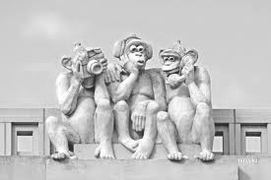

Buluşmaların tarihçesi

23 Ocak 1995’te Yaşar Kemal’in DGM’de yargılanmasına tepki olarak başlatılan imza kampanyası kısa sürede yaygınlaşmış ve 1080 kişinin “yayıncı” olarak adlarını yazdırdığı ”Düşünceye Özgürlük” adlı kitap basılarak savcıya teslim edilmiş, kapısının önünde gönüllü olarak ifade vermeye gelen aydınlar uzun kuyruklar oluşturmuştu. Sonunda 99 sanıklı ilk dava açıldı.

İlk duruşma günü, Uluslararası PEN tarafından hazırlanan güzel bir sürpriz bizi bekliyordu. Aralarında Arthur Miller, Harold Pinter, Paul Auster gibi dünyaca ünlü yazarların da bulunduğu çok sayıda imzayı taşıyan bir destek, o gün herkesin neşesini bir kat daha arttırmıştı. Hemen “Düşünceye Özgürlük” kitabının bir özeti “Düşünceye Özgürlükcük” adıyla hazırlanıp bu adlar yayıncı olarak yazıldı ve tekrar savcıya teslim edildi. Ama savcı “Ben bu kişileri getirip yargılayamam” dedi ve sadece girişimci hakkında dava açtı.

Bunun üzerine Uluslararası PEN yeni bir çağrı ile, kendilerini ihbar edip yargılatmak üzere İstanbul’a gitmek isteyenlerden 21 kişilik bir heyet oluşturdu. Dünyanın dört köşesinden yazarların ve PEN temsilcilerinin Türkiye’ye sadece kendilerini ihbar etmek ve sivil itaatsizliğe katılmak için gelmeleri yazık değil mi? Biz de kolları sıvadık, bu ziyareti bir şölene dönüştürmek için TGS, TYS, Baro, Üniversite gibi kurumlarla bir dizi toplantı düzenlendi. Üç gün süren “Düşünce Özgürlüğü için İstanbul Buluşması” böyle oluştu.

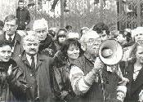

- Buluşma: 10 – 12 Mart 1997
Uluslararası PEN Hapisteki Yazarlar Komitesi’nin çağrısıyla Türkiye’de 1080 aydının ifade özgürlüğü için başlattığı sivil itaatsizlik eylemine destek olmak için 11 ülkeden, 19 yazar ve 2 gözlemciden oluşan bir grup İstanbul’a geldi. Konuklar, kaldıkları 3 gün boyunca İstanbul’daki yazarlar, hukukçular, akademisyenlerle toplantılar yaptılar. Cezaevlerindeki düşünce suçlularını ziyaret ettiler, gözlemci olarak duruşmalara katıldılar.

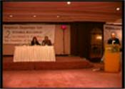

- Buluşma: 20 – 21 Kasım 2000
İkinci buluşma 3 yıl sonra 19 - 21 Kasım 2000’de, 9 ülkeden 18 katılımcıyla; 3 siyasi parti liderinin düşünce suçlusu olarak tutuklu bulunduğu ve 77.663 kişinin bu liderlerin suçuna iştirak etmek için “Düşünceye Özgürlük Herkes İçin” kitabına yayıncı olduğu dönemde yapıldı. HRW, Amnesty International, Mazlumder, Article 19, PEN ve Pax Christi; dünyadaki diğer sivil toplum örgütlerine 2. Buluşmaya katılma çağrısı yaptı.

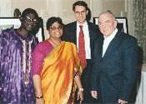

3. Buluşma: 23 – 26 Ekim 2003
Üçüncü buluşma; deprem, Türkiye’nin içinde bulunduğu ekonomik kriz ve 11 Eylül nedeniyle 3 kez ertelenmek zorunda kaldı. Sonunda 2003 yılında HRW Genel Sekreteri Ken Roth, PEN Uluslararası Sekreteri Terry Carlbom, HRW’un 3 monitörü ve diğer 13 uluslararası konuğun katılımıyla gerçekleşti. İstanbul Büyükşehir Belediye Başkanı gelecek sonraki buluşmanın ev sahipliğini yapmak için söz verdi.

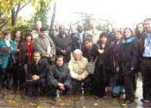

4. Buluşma: 19 – 22 Kasım 2005
Dördüncü buluşmada devreye giren Büyükşehir, Beyoğlu, Beykoz, Pendik, Sarıyer ve Üsküdar ilçe belediyeleri, kendi tesis ve kaynaklarıyla STK’ların etkinliklerini desteklediler. Bilgi Üniversitesi, İnsan Hakları Derneği, Mazlumder, Uluslararası Af Örgütü Türkiye Şubesi, Hukukçular Derneği, PEN Türkiye Merkezi ve Yayıncılar Birliği, dördüncü buluşmanın katılımcıları arasındaydı.

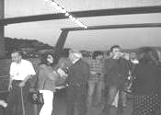

5. Buluşma: 25 – 27 Mayıs 2007
Beşinci buluşma, bir suikastte öldürülen arkadaşımız gazeteci Hrant Dink’in anısına adanmıştı. Temel konusu “Bölgemizde İfade Özgürlüğü” olan buluşmaya Uluslararası ve Ulusal PEN temsilcileri, Uluslararası Yayıncılar Birliği, Af Örgütü, İnsan Hakları İzleme Örgütü, Özgür Müzik, 19. Madde, Sansür Endeksi kurumlarıyla komşu ülkeler Bulgaristan, Yunanistan, Kıbrıs, Gürcistan, Ermenistan, Azerbaycan ve İran’dan toplam 32 kişi katıldı.

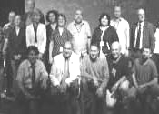

6. Buluşma: 22 – 24 Mayıs 2009
Altıncı buluşma, yan konunun “Karadeniz Bölgesinde İfade Özgürlüğü” olmasından dolayı; Uluslararası kurum temsilcileri dışında (Uluslararası Af Örgütü’nden Andrew Gardner, İnsan Hakları İzleme Örgütü’nden Emma Sinclair-Webb, Uluslararası PEN’den Eugene Schoulgin, Uluslararası Yayıncılar Birliği’nden Alexis Krikorian) Arnavutluk, Azerbaycan, Bulgaristan, Ermenistan, Gürcistan, Romanya, Rusya ve Ukrayna’dan konukların katılımıyla gerçekleşti. Açılış konuşması da Karadeniz Ekonomik Topluluğu Genel Sekreter eski 1. Yardımcısı Murat Sungar tarafından yapıldı.

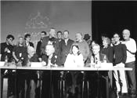

7. Buluşma: 8 – 10 Ekim 2010
Yedinci buluşmanın ev sahipliğini Büyükşehir Belediyesi üstlendi, buluşmanın onur konuğu Prof. Noam Chomsky, katılımcılar Uluslararası PEN Uluslararası sekreteri Eugene Schoulgin, Princeton’dan Prof. Richard Falk, Prof. Hilal Elver, Hint asıllı şair Corinne Kumar, İsviçre PEN’den Kristin Schnider, akademisyenler Warwick’ten Jayan Nayar, Berkeley’den Herbert Docena, Ukraynalı gazeteci Konstantin Kvurt, Gürcü şair İrakli Kakabadze, Rusya’dan gazeteci Oleg Panfilov, ABD’den hukukçu Judith Chomsky, Bulgaristan’dan gazeteci Ivan Bedrov ve Azerbaycan’dan gazeteci Emin Huseynov idi. Buluşma Prof. Noam Chomsky’nin “Oluşan Dünya Düzeninde Demokrasi ve Haklar” başlıklı konferansıyla sona erdi.

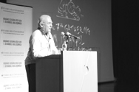

8. Buluşma: 9 Haziran 2012

Hoşgeldiniz... Bu alanda çalışan uluslararası örgütlerin; Amnesty International, Human Rights Watch, IFEX International Freedom of Expression Exchange, Freedom House, PEN International, International Publishers Association, Article 19, Reporters Sans Frontières ve Index on Censorship’in; çeşitli biçimlerde katıldığı ve desteklediği buluşmaya mutlaka bekliyoruz.

Düşünce Özgürlüğü için 8. İstanbul Buluşması konukları
Skype (Görüntülü konuşma ile) katılanlar
Destekleyen uluslararası kuruluşlar

www.gathering-in-istanbul.net

